**1-TABELA REVISTA ,EDITORA**

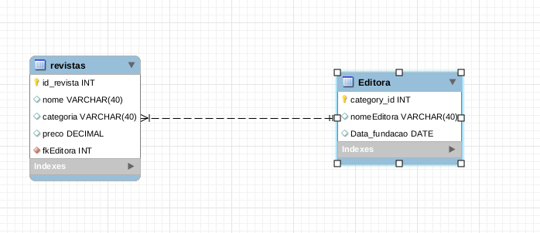

**2-TABELA ATLETA ,PAÍS**

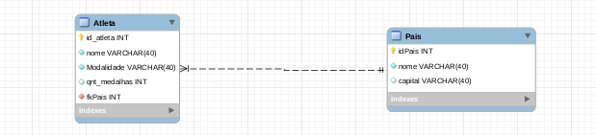

**3-TABELA MÚSICA,ALBUM**

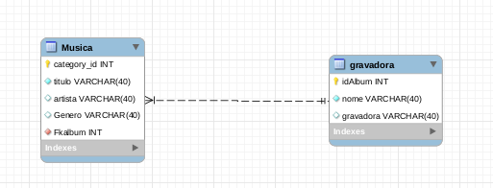

**4-TABELA**

**4-ALUNO,INSTITUIÇÃO, EMPRESA**

